辽宁省健康驿站建筑设计导则
（试行）

辽宁省住房和城乡建设厅
辽宁省卫生健康委员会

2022年6月

前 言

为贯彻落实辽宁省委、省政府对新冠肺炎疫情常态化防控的决策部署，切实加强对健康驿站建设的规范引导，辽宁省住房和城乡建设厅和辽宁省卫生健康委员会组织力量，深入各地调查研究，认真总结经验做法，在广泛征求意见的基础上，制订本导则。
本导则的主要内容包括：总则、术语、选址规划、市政配套和建设标准。
本导则由辽宁省住房和城乡建设厅和辽宁省卫生健康委员会负责管理，由中国建筑东北设计研究院有限公司负责具体技术内容的编写和解释。
主编部门：辽宁省住房和城乡建设厅
辽宁省卫生健康委员会
主编单位：中国建筑东北设计研究院有限公司
参编单位：辽宁省建筑设计研究院有限责任公司
中国建筑第二工程局有限公司
辽宁省卫生健康监督中心
编制人员：乔博 桑振宇 李尧 金大鹏 李强 孙识昊 张 鹏 刘晓晖 杨红军 李朝栋 于非非 林競 尹志明 王卓 秦金辉 李忠辉 杨冰 赵东阳 张升 魏士博 赵琳 韩雪峰
审核人员： 唐地 任洁心 章燕 潘杨

目 录

1 总 则 - 5 -
1.1 适用范围 - 5 -
1.2 设计原则 - 5 -
2 术 语 - 6 -
3 选址规划和市政配套 - 7 -
3.1 选址原则 - 7 -
3.2 总平面规划及场地设计 - 7 -
3.3 市政配套工程 - 8 -
4 建设标准 - 10 -
5 建筑设计 - 11 -
5.1 一般规定 - 11 -
5.2 平面布局要求 - 11 -
5.3 隔离区 - 11 -
5.4 缓冲区 - 12 -
5.5 工作准备区 - 12 -
5.6 配套功能用房 - 13 -
5.7 设计细节处理 - 13 -
6 结构设计 - 14 -
6.1 一般规定 - 14 -
7 给排水设计 - 15 -
7.1 一般规定 - 15 -
7.2 给水系统 - 15 -
7.3（生活）热水系统 - 15 -
7.4 排水系统 - 15 -
8 暖通设计 - 17 -
8.1 供热与空调 - 17 -
8.2 通 风 - 17 -
9 电 气 - 19 -
9.1 供配电系统 - 19 -
9.2 照明系统 - 20 -
9.3 防雷接地系统 - 21 -
9.4火灾自动报警及联动控制系统 - 21 -
10 智能化 - 22 -
11 消防设计 - 24 -
12 附录 - 25 -
附录A - 25 -
附录B 参考规范性文件名录 - 27 -

1 总 则

1.1 适用范围
本导则适用于辽宁省新建和改建新型冠状病毒肺炎疾病预防和控制的永久性疫情防控健康驿站，为该类建筑物的选址和设计提出应遵循的基本原则与依据。

1.2 设计原则
1.2.1 安全至上原则
在项目选址、规划设计、建筑设计、结构设计等建设各个阶段都须遵循安全至上的原则，确保建筑安全、工作人员和隔离人员安全、健康驿站运行安全，内外环境安全。
1.2.2 满足应急防控需求的原则
通过运用高效、科学、实用的建设方式，满足应急防控需要。
1.2.3 控制疫情传播、切断传染链原则
在整体设计中，明确功能分区，做到各板块洁污分区与分流。避免洁净与污染人流、物流的相互交叉，降低疾病感染的机率。
1.2.4 保护环境、杜绝污染原则
1.2.5 除了符合本导则之外，设计尚应符合现行国家和地方有关法律法规和标准的规定。

2 术 语
2.0.1 隔离区
为防止向外界传播疾病，与外界封闭隔离管理的区域。
2.0.2 缓冲区
隔离区域与工作准备区之间安排设计流程和气流组织的卫生安全通过及屏障。
2.0.3 工作准备区
为服务管理隔离区的工作人员开展工作及休息的区域。
2.0.4 健康驿站
为新型冠状病毒肺炎疾病预防和控制而设置的集中隔离设施。

3 选址规划和市政配套

3.1 选址原则
3.1.1 应根据城市总体规划，避开城市人口稠密区和水源保护地等有可能造成公共安全危害的设施。选址应位于地质稳定平坦地段，尽可能位于城市区域常年主导下风向。
3.1.2 应选择交通方便快捷，便于大规模人员转移及应急物资输送的地区，并避开交通繁忙的路段。
3.1.3 应远离易燃易爆产品及有害气体生产存储区域和存在卫生污染风险的加工区域。
3.1.4 应具有较完备的城市基础设施，且必须符合国家现行的消防安全、抗震防灾、城市建设、环境保护等标准要求。

3.2 总平面规划及场地设计
3.2.1 健康驿站建筑与其他相邻建筑宜设置至少有20 m绿化隔离卫生间距，当不具备绿化条件时，其隔离卫生间距宜不小于30m。
3.2.2 总平面设计应严格执行三区两通道的设计原则，三区指隔离区、缓冲区和工作准备区，两通道指隔离人员通道和工作人员通道，保证隔离人员与工作人员分区分流。
3.2.3 健康驿站应进行全封闭管理，所有出入的人员及车辆必须登记和必要的检查手续。设施布局应严格分区，各分区应设置单独出入口，分区之间应采用物理分隔并设置闸口。工作准备区主要规划有工作准备用房、物资用房、生活水箱间、消防泵房等配套设施，隔离区主要规划有隔离客房、管理用房、医疗废物暂存间、污水处理设施等配套用房。
3.2.4 应根据健康驿站的规模设置至少2个出入口，保证洁污分流。主要出入口附近应设置转运车辆洗消场地。
3.2.5 场地内应根据需要设置机动车和非机动车停车位。应协调好隔离人员就医或转诊的交通方式。
3.2.6 健康驿站交通设计应结合消防需要，布置驿站内的道路，科学合理的组织内部交通，人流、物流顺畅便捷，洁、污互不交叉。
3.2.7 结合场地的自然地形特点、平面功能布局与施工技术条件，合理地组织地面排水、地下管线的利用与敷设，并解决好场地内外的高程衔接。
3.2.8 竖向设计要体现工程量少、见效快、环境好的整体效果，并确保室外主要工作人员和隔离人员使用空间的无障碍设计。

3.3 市政配套工程
3.3.1 道路系统应符合总体规划、交通与消防相关要求，综合考虑消防车行驶道路荷载，满足消防车通行要求。健康驿站的消防通道设置应满足《建筑设计防火规范》GB50016的要求。
3.3.2 无障碍设计应以满足肢体残疾者及推床等通行的需求，应与场内公共建筑的无障碍设置相统一协调，并符合《无障碍设计规范》GB50763的要求。
3.3.3 场地内管线设计应便于与市政管线衔接。
3.3.4 健康驿站采用全封闭式管理，应结合场地设计安全围护设施。

4 建设标准
依据《大型隔离场所建设管理卫生防疫指南（试行）》的规定，具体人员配置如下：负责人1名，要求由具有较强管理和协调能力的政府部门工作人员担任。每个小组应有1名负责人。医务人员按照医务人员与隔离人员不低于2:50的比例配备。信息联络、清洁消毒、安全保障、后勤保障、心理辅导、污水处理设施管理人员等其他工作人员可参考按照医务人员数量的3-4倍进行配备。

5 建筑设计

5.1 一般规定
5.1.1 健康驿站出入口应设置具有引导、管理等功能的标识系统。
5.1.2 工作准备区、缓冲区及隔离区的公共区域均应满足安装空气消毒装置的条件。

5.2 平面布局要求
5.2.1 功能分区严格按照隔离区、缓冲区、工作准备区划分。由工作准备区进入隔离区应通过缓冲区，通过缓冲区应经过更衣—穿防护服—缓冲等流程；由隔离区通过缓冲区返回工作准备区，应经过脱防护服—淋浴—更衣等流程。
5.2.2 不同区域之间应有严格的分界，设置明显标识，并满足各分区内安全疏散要求。
5.2.3 应合理规划人员、物资及垃圾流线，避免交叉感染。

5.3 隔离区
5.3.1 隔离区应结合地上建筑的高度和层数采取单元式布局，地上建筑物间距不宜小于12m，并满足消防间距的要求。
5.3.2 隔离区宜充分利用自然采光通风，可根据场地条件和需求设置采暖、制冷等设施。
5.3.3 隔离客房应采用单人单间，每个隔离客房面积应不小于14㎡，并满足改为一定比例的家庭房及无障碍房的要求。
5.3.4 隔离客房应保证通风良好，隔离客房内设置卫生间，并配置洗浴等基本设施。
5.3.5 门窗防虫防盗措施，门应采用防盗门，窗应配置限位器和成品纱窗。

5.4 缓冲区
5.4.1 在隔离区和工作准备区之间根据卫生防疫要求设置相应的缓冲区。缓冲间两侧的门不应同时开启，以减少区域之间空气流通。
5.4.2 工作人员进入隔离区需通过缓冲区，缓冲区需经过一次更衣—卫生通过（可不设淋浴）—二次更衣。
5.4.3 工作人员从隔离区返回工作准备区应通过一次更衣—卫生通过（需要淋浴）—二次更衣，卫生通过间应男女分设。
5.4.4 缓冲间设计：隔离区和工作准备区之间的缓冲间，应设置感应式手盆及干手器。

5.5 工作准备区
5.5.1 工作准备区应自成一区，并与隔离区联系方便。
5.5.2 其用房应包括人工作人员办公室、值班室、会议室、休息室、卫生间、物资库房、档案室、视频监控室等。

5.6 配套功能用房
5.6.1 健康驿站隔离区内应配套设有管理登记用房、隔离解除洗消站及配套设备附属功能用房。
5.6.2 结合健康驿站建设规模和隔离人员数量在隔离区设置医疗废物暂存间，由专人管理，有明确警示标识。
5.6.3 医疗废物暂存间应尽量减少对建筑及周边环境的影响，位置应位于隔离区的下风向处。
5.6.4 隔离区的垃圾应集中转运、集中处理，应符合《医疗废物管理条例》等国家现行有关法规和标准的规定。

5.7 设计细节处理
5.7.1 健康驿站建筑内部应选用耐擦洗、防腐蚀、防渗漏、便于清洁维护、符合消防要求的建筑材料。
5.7.2 建筑室内面层不应选用布艺、地毯等材料。不应选用有织物表面的家具。
5.7.3 医疗废物暂存间地面与墙面应采用耐洗涤、耐消毒材料，地面与墙裙应采取防昆虫、鼠措施。
5.7.4 所有家具、采暖散热器、空调通风等设备及电器插座开关应为简单易消毒形式。

6 结构设计

6.1 一般规定
6.1.1 新建永久性健康驿站设计使用年限按50年考虑，结构安全等级为二级，结构重要性系数1.0。改造永久性健康驿站应选择结构状况良好的既有建筑，并对房屋结构状况进行评估。

6.1.2 结构荷载作用及活荷载取值，按现行国家标准《建筑结构荷载规范》的规定执行 ,雪荷载和风荷载设计重现期取50年，建筑抗震设防分类按标准设防类。
6.1.3 结构平面构件布置宜简洁，节点形式应考虑便于施工，结构边梁外缘宜与框架柱外缘对齐。
6.1.4 在满足地基承载力、稳定和变形条件下，宜采用天然地基，在满足埋深的前提下基础宜浅埋，以利于减少回填量节省工期。若天然地基持力层较深时，也可采用预制混凝土桩基础。
6.1.5 平整场地时，回填材料宜采用砂土、素土等易于压实的材料。

7 给排水设计

7.1 一般规定
7.1.1 健康驿站应靠近并利用现有市政公用基础设施。应有利于污水排放，宜靠近有污水排放出路的现有污水管网系统。
7.1.2 健康驿站的给水排水设计应符合现行国家标准《建筑给水排水设计规范》GB50015等相关标准的要求。

7.2 给水系统
7.2.1 生活用水水质应符合现行国家标准《生活饮用水水质卫生标准》GB 5749的规定。
7.2.2 市政接入位置设倒流防止器。
7.2.3 生活饮用水应设有防止管道内产生虹吸回流、背压回流等污染的措施。新建独立的室外生活给水泵房和给水设施应设置在工作准备区。

7.3（生活）热水系统
7.3.1 生活热水系统应按隔离单元进行单独设置，宜采用电热水器。

7.4 排水系统
7.4.1 排水系统应根据区域功能特点进行分别设置。室外污水排水系统应采用无检查井的管道进行连接或密封塑料检查井，通气管的间距不应大于50m，室内排水管道应进行闭水试验。
7.4.2 隔离区排水系统的通气管出口应高于屋顶高空排放，并安装净化消毒装置进行处理，并定期更换净化消毒装置过滤材料。
7.4.3 隔离客房的卫生间宜统一污废合流排出；排水系统应采取防止水封破坏的技术措施；与生活污水管道的排水管道连接时，必须在排水口以下设存水弯；水封深度不得小于50mm, 卫生器具排水管段上不重复设置水封。
7.4.4 地漏宜采用带过滤网的无水封地漏加P型存水弯，存水弯的水封不得小于50mm，地漏应采用水封补水措施，并宜采用洗手盆排水给地漏水封补水的措施。
7.4.5 宜设置独立化粪池。污水在进入市政排水管网前，进行消毒处理，消毒后污水应当符合《医疗机构水污染物排放标准》GB18466。

8 暖通设计

8.1 供热与空调
8.1.1 健康驿站各功能房间室内设计温度宜为冬季18-20℃，夏季26-28℃。
8.1.2 冷热源应根据用地周边的市政情况、建设周期等条件综合考虑确定。供热热源应优先利用城市或区域集中热网。
8.1.3 供暖空调形式在保障疫情时使用效果的同时，还要结合平时使用功能、运行成本等多方面综合评估确定。宜采用热水散热器供暖，分体空调供冷。
8.1.4 当隔离区和缓冲区采用散热器供暖时，应选择表面不易集尘，易清理的散热器。
8.1.5 隔离区和缓冲区空调的冷凝水应集中收集，排入污水处理设施统一处理。

8.2 通 风
8.2.1 缓冲区的一脱、二脱、淋浴间、更衣室均应设置独立机械通风系统，控制缓冲区的压力梯度，入口使空气由更衣、穿防护服向缓冲单向流动；出口由更衣、淋浴向脱防护服单向流动。一脱排风量按换气次数不小于20次/h计算。二脱排风量按换气次数不小于15次/h计算。室内排风口应设在房间下部，排风机设置在室外，排风经粗、中、高效过滤器、消杀后引至屋面高空排放。
8.2.2 隔离客房宜采用自然通风方式。
8.2.3 隔离客房的卫生间应设置机械排风装置，每间卫生间排风量不小于120m³/h或10次/h换气（两者取较大值），室外排风出口应高于屋面高空排放。每个卫生间排风宜独立设置，排风风机应分区集中控制。如卫生间排风不能独立设置，需共用排风道，则应保证每个房间均为负压状态，防止污染物扩散，进入房间的分支风管需设置电动密闭阀，进入房间的分支风管需在末端设置高效过滤器。
8.2.4 隔离单元的走廊宜具备自然通风条件及自然排烟条件。
8.2.5 医疗废物暂存间应设置机械排风系统，换气次数按不小于15次/h计算。

9 电 气

9.1 供配电系统
9.1.1 电气设计应参照现行国家及地方有关标准规范的要求。另外，还应满足当地电业公司的有关规定要求。
9.1.2 负荷分级应按本章第9.1.1条执行。缓冲区的通风系统、监控室、电讯机房、污水处理站及生活水泵、消防系统等用电负荷应为一级负荷；走道和公共空间照明、办公用电及其他必须连续供电的设备或场所负荷等级不宜低于二级负荷。
9.1.3 应提前与当地电业部门沟通了解项目附近的市政电网情况，以便及时提供项目所需电源。
9.1.4 应由市政引来一路独立10kV中压电源，另外应设柴油发电机组作为备用电源。
9.1.5 可以选择室外箱式静音型柴油发电机组。柴油发电机组电源与市电电源的投切宜在项目内的低压配电室完成。
9.1.6 在每间隔离房间内应设置一个配电箱，此配电箱用于本隔离房间配电，宜暗装于户内，箱底边距地高度不应低于1.6m。所有电源插座均应为安全型。
9.1.7 公共区域的配电箱有条件时宜集中设于配电室或专用房间内。
9.1.8 公共区域及每间隔离间的配电均应设置电能计量表。
9.1.9 应规划建筑内纵向及水平方向配电线路的敷设方式及路径，同时应与给水排水、暖通专业沟通，使线路敷设更合理、快捷，节约施工时间。应按清洁区与污染区分别设置配电回路，槽盒及穿线管穿越隔墙时所产生的缝隙及槽口、管口应采用不燃材料可靠密封，防止交叉感染。
9.1.10 所有保护管宜暗敷设，应考虑配电系统保护管及槽盒的防护及安全性。非消防负荷的电线电缆均应为低烟无卤型线缆。线缆保护管及槽盒均应为双面镀锌金属阻燃型。
9.1.11 宜采用成套定型的电气设备，以便于快速安装、调试和运行维护。

9.2 照明系统
9.2.1 照明系统的设计宜采用LED照明光源，光源色温不宜大于4000K，一般显色指数Ra应当大于80。
9.2.2 主要用房的照度标准和功率密度值
表9.2.2主要用房的照度标准
房间名 | 照度 | 光源 | 功率密度
走廊 | 100lx | LED光源 | ≤3.5W/m2
隔离房间 | 300lx | LED光源 | ≤8.0W/m2
注：其他用房照度参见《建筑照明设计标准》GB50034。
9.2.3 应根据总平面图的布置情况及使用管理需求，设置室外道路的照明设施。
9.2.4 在需要灭菌消毒的场所应设置紫外线消毒设施。对于紫外线杀菌灯，其灯控开关应区别于其他普通照明灯控开关，应由专人管理并采取防误开措施，灯控开关安装高度应为距地1.8m，根据管理及安全要求可采用单灯单控或群控方式或两种方式组合。紫外线灯灯管可以采用吸顶或壁装方式，壁装时安装高度距离地面宜为1.8-2.2m。紫外线灯应由专设的紫外线灯照明配电箱统一供电，不应由普通照明配电箱或隔离房间内的照明配电箱配电。
9.2.5 感应水龙头、感应门、感应式小便斗等应设非接触开关的设施、设备应与相关专业配合，预留电源。
9.2.6 消防应急照明及疏散指示系统应按现行规范设计。

9.3 防雷接地系统
9.3.1 应按现行标准规范执行。
9.3.2 应设置总等电位联结。有淋浴的卫生间或淋浴间应设辅助等电位联结。
9.3.3 所有照明及插座回路均应设剩余电流动作保护器。

9.4火灾自动报警及联动控制系统
9.4.1 应按现行标准规范执行。

10 智能化
10.0.1 智能化设计应根据使用及管理的需要，遵循相关规范，选用基本智能化系统；既有建筑改造工程宜在既有智能化系统的基础上进行提升和补充。
10.0.2 基本智能化系统包括通信及网络综合布线系统，网络电视IPTV系统、视频监控系统、紧急报警系统、出入口控制系统、语音对讲系统、公共广播系统、视频会议系统、门磁报警系统等。
10.0.3 应设置与上级疾控中心、应急指挥中心等部门进行信息通信的专用接口。
10.0.4 办公用房、服务站、值班室等房间设置综合布线系统语音及数据端口，隔离房间宜设置宽带及电话端口，公共区域应设置WiFi信号覆盖无线接入点AP；宜将隔离区人员使用的网络进行有效隔离。
10.0.5 会议室、值班室及隔离客房设置网络电视IPTV，可通过WiFi网络接收电视节目及发布信息。
10.0.6 主要通道、出入口、周界、缓冲区、服务站、医疗废物暂存间等公共区域设置高清视频监控系统；安防服务器、存储、大屏显示及管理平台设在工作准备区监控室。在服务站、值班室设置一键报警按钮，接入安防系统。
10.0.7 根据管理需要，对通道、污洁过渡区及重要房间设置出入口控制系统，宜采用非接触式识别控制方式，在火灾等紧急情况时，通道上的门禁应能自动解除。
10.0.8 按管理范围设置语音对讲系统，管理人员与隔离人员之间实现双向对讲功能，或利用内线程控电话系统实现此功能。
10.0.9 公共区域设置广播系统，既有建筑改造工程宜利用原有广播系统，并将前端接入值班室。如没有利用条件应增设广播系统，并应满足《火灾自动报警系统设计规范》要求。
10.0.10 会议室设置视频会议系统，控制协议应遵循H.245标准会议控制功能，宜具有云视频会议功能。
10.0.11 按区域设置通信接入机房及弱电间，用于安装运营商通信接入设备及智能化系统设备。
10.0.12 通信线缆采用低烟、低毒、符合相应燃烧性能等级的通信电缆和光缆，宜敷设在金属导管或金属线槽内。

11 消防设计
11.0.1 建筑物应符合消防救援相关要求，消防车道设置应满足《建筑设计防火规范》GB50016的要求。
11.0.2 应符合《建筑设计防火规范》GB50016、《消防给水及消火栓系统技术规范》GB50974、《建筑灭火器配置设计规范》GB50140和《火灾自动报警系统设计规范》GB50116等国家工程建设消防技术标准要求。
11.0.3 应确保消防水源充足，消防设施供电安全可靠，室内消火栓系统、自动喷水灭火系统、防排烟系统及火灾自动报警系统、消防应急照明和疏散指示系统应保持完好有效。
11.0.4 应按严重危险级场所配置灭火器，并视情况配备过滤式消防自救呼吸器和强光手电筒。
11.0.5 加强用火用电安全管理，应使用符合国家标准的合格电器产品，隔离房间内严禁使用明火，严禁使用大功率电器。
11.0.6 除上述规定之外，还应符合消防主管部门发布对突发公共卫生事件的相关规定。

12 附录

附录A
附图1
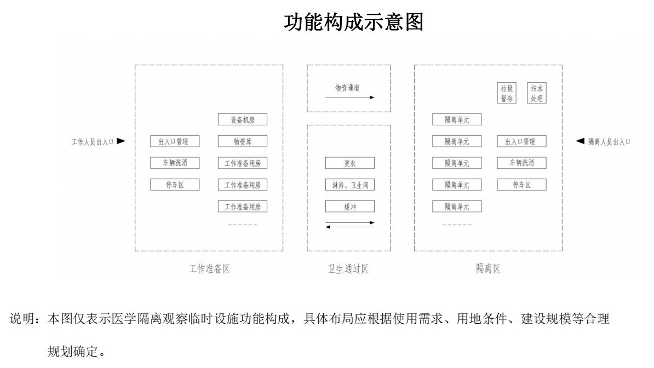
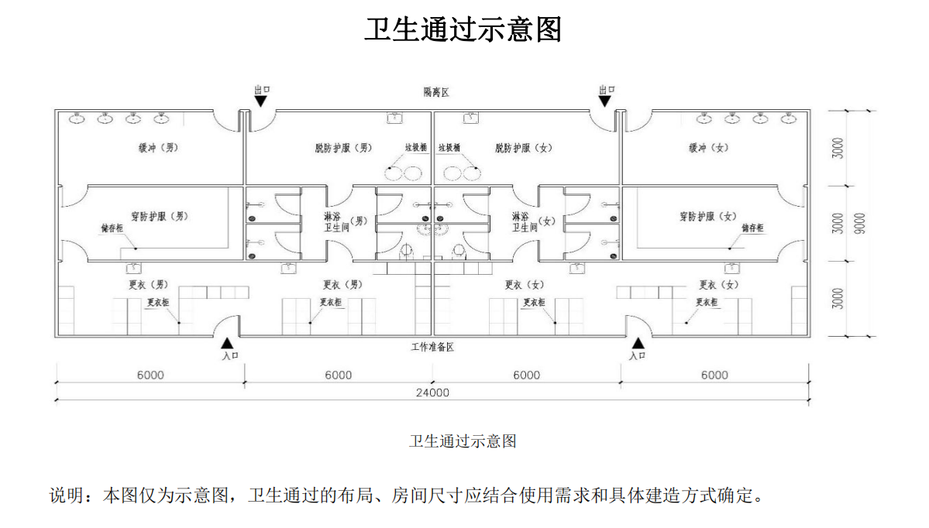
附图2

附图3
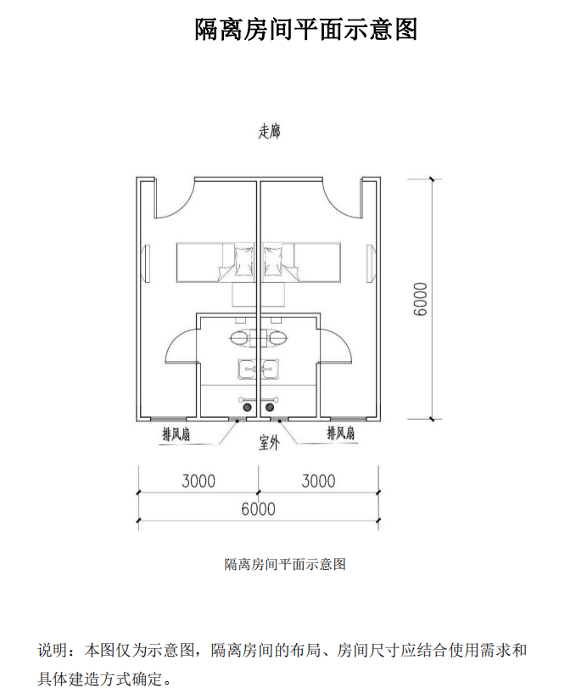

附录B 参考规范性文件名录
《医学隔离观察临时设施设计导则（试行）》
《大型隔离场所建设管理卫生防疫指南（指南）》
《新冠肺炎疫情期间医学观察和救治临时特殊场所卫生防护技术要求WS694-2020》
《新型冠状病毒肺炎防控方案（第八版）附件6：新冠肺炎疫情隔离医学观察指南》
《建筑设计防火规范》 GB 50016
《无障碍设计规范》 GB 50763
《医疗废物管理条例》
《建筑结构荷载规范》 GB 50009
《建筑抗震设计规范》 GB 50011
《建筑给水排水设计规范》 GB 50015
《生活饮用水卫生标准》 GB 5749
《污水综合排放标准》 GB 8978
《消防给水及消火栓系统技术规范》 GB 50974
《自动喷水灭火系统设计规范》 GB 50084
《建筑灭火器配置设计规范》 GB 50140
《医疗机构水污染物排放标准》 GB 18466
《酒店建筑用于新冠肺炎临时隔离区的应急管理操作指南》T/CHA 014-2020
《民用建筑供暖通风与空气调节设计规范》 GB 50736
《建筑防烟排烟系统技术标准》 GB 51251
《民用建筑热工设计规范》 GB 50176
《民用建筑电气设计标准》 GB 51348
《建筑照明设计标准》 GB 50034
《建筑物防雷设计规范》 GB 50057
《电力工程电缆设计标准》 GB 50217
《消防应急照明和疏散指示系统技术标准》 GB 51309
《火灾自动报警系统设计规范》 GB 50116
《综合布线系统工程设计规范》 GB 50311
《视频安防监控系统工程设计规范》 GB 50395
《安全防范工程技术标准》 GB 50348
《民用闭路监控电视系统工程技术规范》 GB 50198

